НАЦИОНАЛЬНЫЙ ИССЛЕДОВАТЕЛЬСКИЙ УНИВЕРСИТЕТ ИТМО

Факультет Программной инженерии и компьютерной техники

Информатика

Лабораторная работа № 2 "Синтез помехоустойчивого кода"

Выполнил студент

Егорова Варвара Александровна

Группа № Р3123

Преподаватель: Болдырева Елена Александровна

г. Санкт-Петербург

2023

**Оглавление**

Задание №1: 3

Задание №2: 3

Задание №3: 3

Задание №4 (необязательное): 4

Основные этапы вычисления: 4

Задание 1.1: 5

Задание 1.2: 5

Задание 1.3: 5

Задание 1.4: 5

Задание 2: 6

Задание 3: 7

Задание 4: 7

Вывод: 8

**Вариант: 87**

# Задание №1:

Необходимо на основании номера варианта задания выбрать набор из 4 полученных сообщений в виде последовательности 7-символьного кода (таблица 1); построить схему декодирования классического кода Хэмминга (7;4); показать, имеются ли в принятом сообщении ошибки, и если имеются, то какие; записать правильное сообщение.

|  |  |
| --- | --- |
| Номер задания (номер в таблице) | Полученное сообщение |
| 1 (71) | 0000101 |
| 2 (1) | 0001000 |
| 3 (43) | 0000011 |
| 4 (26) | 1100001 |

(Таблица 1)

# Задание №2:

На основании номера варианта выбрать 1 полученное сообщение в виде последовательности 11-символьного кода; построить схему декодирования классического кода Хэмминга (15;11); показать, имеются ли в принятом сообщении ошибки, и если имеются, то какие; записать правильное сообщение.

Полученное сообщение: 001010101100101 (номер 86)

# Задание №3:

Сложить номера вариантов всех 5 вариантов заданий. Умножить полученное число на 4. Принять данное число как число информационных разрядов в передаваемом сообщении. Вычислить для данного числа минимальное число проверочных разрядов и коэффициент избыточности.

# Задание №4 (необязательное):

Написать программу на любом языке программирования, которая на вход из командной строки получает набор из 7 цифр «0» и «1», записанных подряд, анализирует это сообщение на основе классического кода Хэмминга (7;4), а затем выдает правильное сообщение (только информационные биты) и указывает бит с ошибкой при его наличии.

# Основные этапы вычисления:

Схема декодирования кода Хэмминга (7;4):

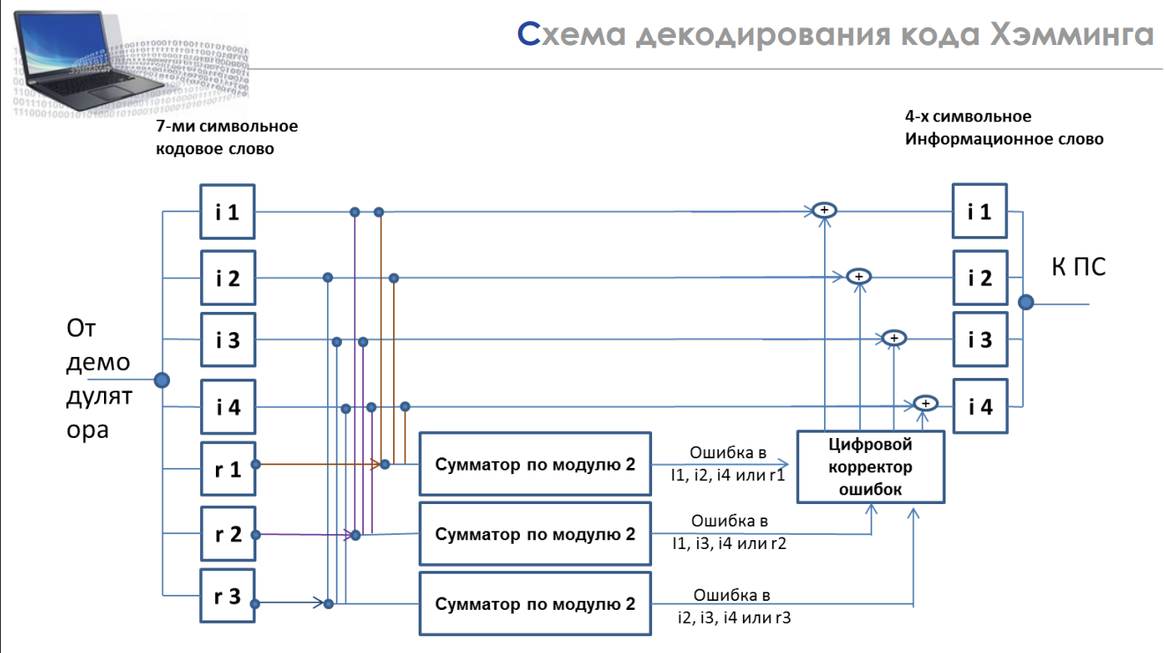

(рис. 1)

Таблица кода Хэмминга (7;4):

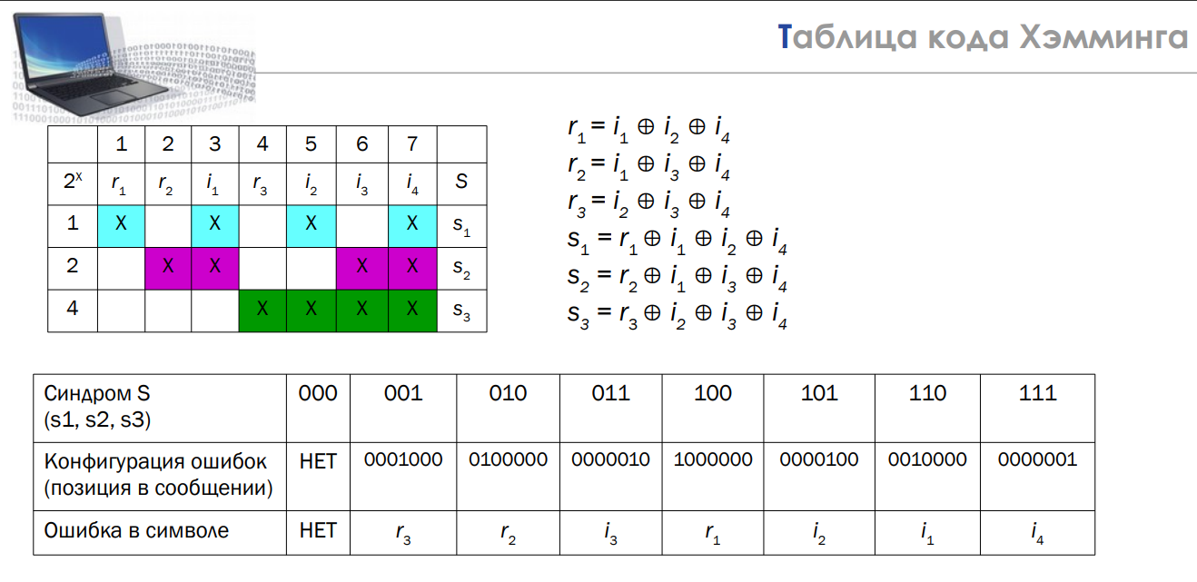

(рис. 2)

* 1. (Далее символ «+» будет использоваться как символ исключающего «или»)

## Задание 1.1:

Полученное сообщение: 0000101

Рассчитаем синдромы:

S1 = 0 + 0 + 1 + 1 = 0

S2 = 0 + 0 + 0 + 1 = 1

S3 = 0 + 1 + 0 + 1 = 0

Таким образом, синдром S = 010. Воспользовавшись таблицей с рисунка 2, получим, что ошибка содержится в символе r2.

Ответ: 0100101

## Задание 1.2:

Полученное сообщение: 0001000

Синдромы:

S1 = 0 + 0 + 0 + 0 = 0

S2 = 0 + 0 + 0 + 0 = 0

S3 = 1 + 0 + 0 + 0 = 1

S = 001, значит ошибка в символе r3.

Ответ: 0000000

## Задание 1.3:

Полученное сообщение: 0000011

Синдромы:

S1 = 0 + 0 + 0 + 1 = 1

S2 = 0 + 0 + 1 + 1 = 0

S3 = 0 + 0 + 1 + 1 = 0

S = 100 — ошибка в символе r1.

Ответ: 1000011

## Задание 1.4:

Полученное сообщение: 1100001

S1 = 1 + 0 + 0 + 1 = 0

S2 = 1 + 0 + 0 + 1 = 0

S3 = 0 + 0 + 0 + 1 = 1

S = 001 – ошибка в символе r3.

Ответ: 1101001

## Задание 2:

Схема декодирования кода Хэмминга (15; 11):

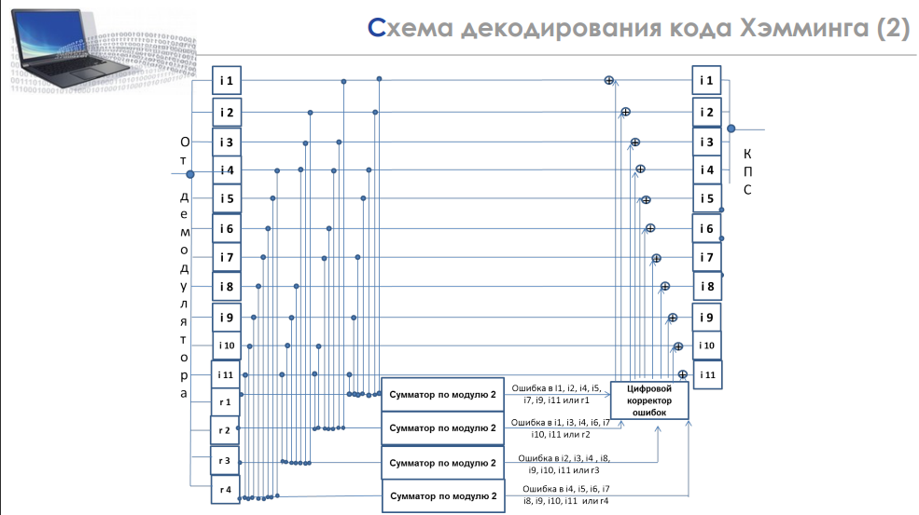

(рис. 3)

Таблица кода Хэмминга(15; 11):

## 

* 1. (рис. 4)

Полученное сообщение: 001010101100101

Исходя из рисунка 4, найдем синдромы:

S1 = 0 + 1 + 1 + 1 + 1 + 0 + 1 + 1 = 0

S2  = 0 + 1 + 0 + 1 + 1 + 0 + 0 + 1 = 0

S3 = 0 + 1 + 0 + 1 + 0 + 1 + 0 + 1 = 0

S4 = 0 + 1 + 1 + 0 + 0 + 1 + 0 + 1 = 0

S = 0000 – значит сообщение передано без ошибок

Ответ: 11011100101

## Задание 3:

i = (71 + 1 + 43 + 26 + 86) * 4 = 908 — количество информационных битов

Минимальное количество проверочных разрядов r вычисляется по формуле:

2r >= r + i + 1

Таким образом, минимальное количество проверочных разрядов r = 10

Коэффициент избыточности вычисляется по формуле:

k = r / (i + r) = 10 / (908 + 10) = 0,0108932462

Ответ: 10; 0,0108932462

## Задание 4:

Исходный код на языке Python:

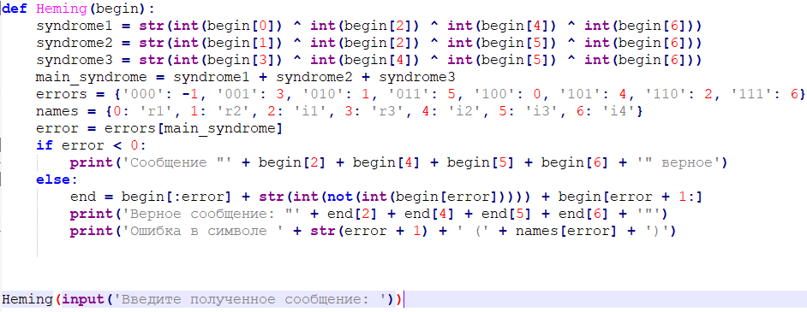Результат работы программы:

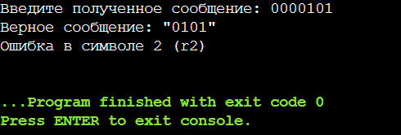

# Вывод:

В ходе данной лабораторной работы я изучила алгоритм декодирования кода Хэмминга, научилась анализировать помехоустойчивый код, находить в нём ошибки и исправлять их.